PÉRDIDA POR HISTÉRESIS DE UN NÚCLEO FERROMAGNÉTICO

Por:

Danko Denchuk

Cristian Fernández Díaz

Alejandro Gómez-Escalonilla

Índice

Fundamento teórico 3

Introducción 3

Objetivos 4

Proceso experimental 6

Medidas geométricas y de campos magnéticos 7

Resultados 11

Discusión 16

Preguntas 17

Anexo de cálculos 18

## Fundamento teórico

### Introducción

La histéresis es el fenómeno que se produce cuando se modifican las propiedades de un material al someterlo a un estímulo, y estas siguen presentes cuando cesa.

Nos centraremos en la histéresis magnética, la cual tiene lugar en aquellos materiales ferromagnéticos(por ejemplo, el hierro). El ferromagnetismo es el fenómeno físico por el cual se produce un reordenamiento magnético de todos los momentos magnéticos del material, es decir, que los polos o dominios magnéticos tienden a alinearse en la misma dirección y sentido.

Para poder estudiar la histéresis magnética, es necesario someter al material a un campo magnético externo. Al cesar el campo, no se alcanzará de nuevo la magnetización cero, sino que quedará un campo magnético residual. Es decir, dicho material queda magnetizado. Se puede someter a un campo magnético en dirección contraria para desmagnetizarlo o para cambiar la polaridad de la imanación.

El campo total viene dado por la siguiente expresión:

Donde corresponde a la excitación magnética y la magnetización creada por el material. Cuando alcanza el máximo valor decimos que el núcleo está saturado, esto se debe a que cuando todos los dominios están alineados ya no se puede crear más campo.

Este fenómeno se define como el retraso de la inducción magnética respecto al campo magnético que lo acciona. Se debe a que, al aplicar el campo magnético, los imanes o dipolos tienden a orientarse en el sentido del campo, al desaparecer este muchos vuelven a su posición original mientras que otros no lo hacen debido a rozamientos moleculares, conservando parte de su orientación previa, generando un magnetismo residual con cierta inducción magnética.

Las pérdidas de histéresis[1] suponen asimismo una pérdida de energía manifestada en forma de calor en los núcleos magnéticos, lo que reduce el rendimiento de los dispositivos. Para reducir al máximo las perdidas los núcleos se construyen de materiales magnéticos con características especiales (acero a la sílice). Cabe mencionar también la pérdida de potencia, que es directamente proporcional al área de la curva de histéresis.

### Objetivos

El objetivo principal de esta práctica es medir el ciclo de histéresis de un núcleo ferromagnético al someterlo a una excitación magnética y estudiar la curva de histéresis.

A partir de los datos anotados en el laboratorio, representamos la curva de magnetización de un material. Esta presenta una zona reversible (mayor esfuerzo eléctrico), una zona lineal (se magnetiza proporcionalmente) y una zona de saturación (donde ya no se puede magnetizar más). Además, en dicha curva aparecerán indicados los valores de:

* : campo remanente producido cuando se anula H, es decir, la inducción magnética se mantiene tras someterlo a un campo magnético cuando ya no hay excitación ***(b y e).***
* : Es el campo coercitivo de excitación que anula el campo remanente, es decir que reduce su imanación hasta 0 ***(c y f).***
* : campo de saturación del circuito magnético, cuando ya no se produce más magnetización ***(a y d).***
* 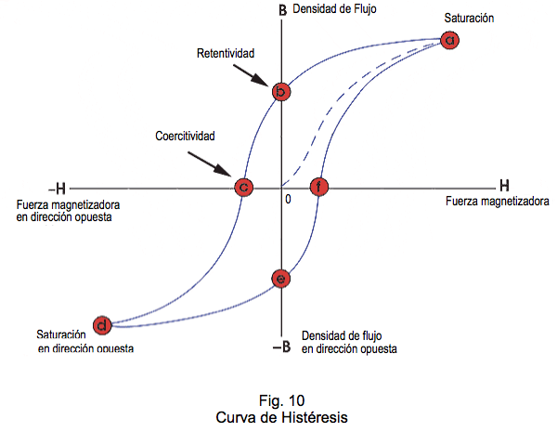

Curva de histéresis.

## Proceso experimental

Para observar y medir el período de histéresis, utilizaremos un dispositivo experimental simple, que consta de un generador, un circuito magnético con dos bobinas acopladas y un amperímetro. Primero, proporcionamos un voltaje continuo a la bobina primaria. Colocamos un amperímetro en serie con la bobina primaria para medir la corriente. Para maximizar el campo de excitación H del circuito, las dos bobinas están conectadas en serie (el campo magnético debe generarse en la misma dirección).

La ley de Ampere a través del circuito magnético nos proporciona la relación entre corriente y excitación:

Donde y son el número de espiras de cada bobina, l es la longitud promedio del circuito magnético. La corriente [2] se mide con un amperímetro conectado en serie con la fuente de alimentación. Finalmente, medimos el campo magnético de la parte del núcleo colocando una sonda de efecto Hall. Al hacer esto creamos un hueco llamado entrehierro que aumenta la reluctancia equivalente del circuito, .

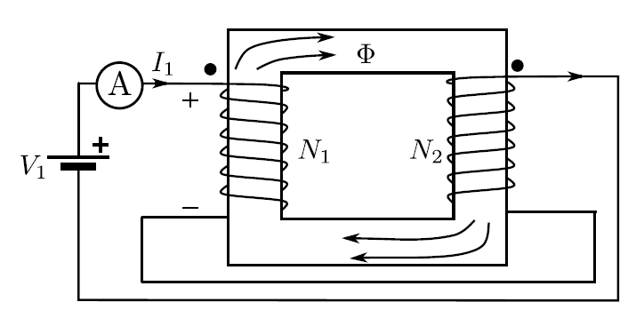

*Montaje experimental*

## Medidas geométricas y de campos magnéticos

Estas son las medidas físicas del aparato experimental.

|  |  |  |  |  |  |
| --- | --- | --- | --- | --- | --- |
|  |  | ) |  |  |  |
| 884.5 | 352.3 | 3.12E-04 | 600 | 600 | 1 |

Estos son los datos registrados en el laboratorio.

|  |  |  |  |
| --- | --- | --- | --- |
|  |  |  |  |
| 2.05 | 6982.09 | 33.27 | 402 |
| 1.81 | 6164.68 | 33.36 | 385 |
| 1.59 | 5415.38 | 33.44 | 366 |
| 1.40 | 4768.26 | 33.52 | 347 |
| 1.20 | 4087.08 | 33.59 | 326 |
| 1.01 | 3439.96 | 33.67 | 301 |
| 0.80 | 2724.72 | 33.75 | 270 |
| 0.60 | 2043.54 | 33.83 | 231 |
| 0.40 | 1362.36 | 33.90 | 188 |
| 0.21 | 715.24 | 33.98 | 126 |
| 0.03 | 102.18 | 34.05 | 59 |
| -0.03 | -102.18 | 34.07 | 30 |
| -0.20 | -681.18 | 34.14 | -15 |
| -0.39 | -1328.30 | 34.21 | -61 |
| -0.59 | -2009.48 | 34.29 | -127 |
| -0.80 | -2724.72 | 34.37 | -195 |
| -0.99 | -3371.84 | 34.44 | -241 |
| -1.20 | -4087.08 | 34.52 | -278 |
| -1.39 | -4734.20 | 34.60 | -310 |
| -1.60 | -5449.44 | 34.68 | -338 |
| -1.81 | -6164.68 | 34.76 | -365 |
| -2.02 | -6879.91 | 34.84 | -395 |
| -1.80 | -6130.62 | 34.76 | -376 |
| -1.60 | -5449.44 | 34.68 | -362 |
| -1.40 | -4768.26 | 34.60 | -336 |
| -1.21 | -4121.14 | 34.53 | -321 |
| -1.01 | -3439.96 | 34.45 | -297 |
| -0.80 | -2724.72 | 34.37 | -266 |
| -0.60 | -2043.54 | 34.29 | -230 |
| -0.41 | -1396.42 | 34.22 | -186 |
| -0.20 | -681.18 | 34.14 | -117 |
| -0.01 | -34.06 | 34.06 | -46 |
| 0.01 | 34.06 | 34.06 | -38 |
| 0.19 | 647.12 | 33.99 | 10 |
| 0.40 | 1362.36 | 33.90 | 68 |
| 0.60 | 2043.54 | 33.83 | 143 |
| 0.80 | 2724.72 | 33.75 | 200 |
| 1.02 | 3474.02 | 33.66 | 250 |
| 1.21 | 4121.14 | 33.59 | 284 |
| 1.39 | 4734.20 | 33.52 | 313 |
| 1.61 | 5483.50 | 33.44 | 347 |
| 1.80 | 6130.62 | 33.36 | 367 |
| 2.01 | 6845.85 | 33.28 | 398 |

*Acero macizo*

|  |  |  |  |
| --- | --- | --- | --- |
|  |  |  |  |
| 1.99 | 6777.74 | 33.29 | 739 |
| 1.80 | 6130.62 | 33.36 | 709 |
| 1.61 | 5483.50 | 33.44 | 675 |
| 1.41 | 4802.32 | 33.51 | 616 |
| 1.20 | 4087.08 | 33.59 | 544 |
| 0.99 | 3371.84 | 33.68 | 460 |
| 0.80 | 2724.72 | 33.75 | 379 |
| 0.60 | 2043.54 | 33.83 | 289 |
| 0.41 | 1396.42 | 33.90 | 197 |
| 0.20 | 681.18 | 33.98 | 94 |
| 0.04 | 136.24 | 34.04 | 25 |
| -0.04 | -136.24 | 34.07 | -8 |
| -0.19 | -647.12 | 34.13 | -59 |
| -0.40 | -1362.36 | 34.21 | -164 |
| -0.61 | -2077.60 | 34.30 | -268 |
| -0.79 | -2690.66 | 34.36 | -348 |
| -1.01 | -3439.96 | 34.45 | -441 |
| -1.21 | -4121.14 | 34.53 | -520 |
| -1.41 | -4802.32 | 34.60 | -596 |
| -1.60 | -5449.44 | 34.68 | -654 |
| -1.81 | -6164.68 | 34.76 | -700 |
| -1.99 | -6777.74 | 34.83 | -728 |
| -2.00 | -6811.80 | 34.83 | -730 |
| -1.79 | -6096.56 | 34.75 | -701 |
| -1.61 | -5483.50 | 34.68 | -669 |
| -1.40 | -4768.26 | 34.60 | -610 |
| -1.20 | -4087.08 | 34.52 | -543 |
| -1.01 | -3439.96 | 34.45 | -462 |
| -0.80 | -2724.72 | 34.37 | -376 |
| -0.60 | -2043.54 | 34.29 | -279 |
| -0.40 | -1362.36 | 34.21 | -180 |
| -0.20 | -681.18 | 34.14 | -82 |
| -0.05 | -170.29 | 34.08 | -24 |
| 0.06 | 204.35 | 34.04 | 16 |
| 0.20 | 681.18 | 33.98 | 66 |
| 0.39 | 1328.30 | 33.91 | 163 |
| 0.59 | 2009.48 | 33.83 | 260 |
| 0.80 | 2724.72 | 33.75 | 354 |
| 0.99 | 3371.84 | 33.68 | 432 |
| 1.21 | 4121.14 | 33.59 | 523 |
| 1.39 | 4734.20 | 33.52 | 595 |
| 1.61 | 5483.50 | 33.44 | 661 |
| 1.79 | 6096.56 | 33.37 | 701 |
| 1.99 | 6777.74 | 33.29 | 734 |

*Acero, laminado.*

## Resultados

Estas gráficas representan la excitación magnética frente al campo magnético para ambas configuraciones del material. Se ha obtenido la aproximación de la curva mediante un polinomio de orden 4 que se ajusta a cada tramo de la histéresis[3]. Los coeficientes de correlación cuadrados () son lo bastante cercanos al valor de 1 como para decir que la aproximación es buena (<5% de error).

Se han intentado introducir las barras de error sin éxito debido a que son tan pequeños que no se aprecian en los gráficos. Se puede encontrar el cálculo de estos en el anexo.

1. El campo de saturación del material .

El campo de saturación para el material macizo es el punto de campo máximo, en este caso es

El campo de saturación para el material laminado es el punto de campo máximo, en este caso es

2. El campo remanente .

El campo remanente se produce cuando se anula la excitación H, en este caso es :

* Macizo:
* Laminado:

También se pueden obtener una aproximación considerando puntos cercanos al cero e interpolando linealmente, ya que el comportamiento en la zona próxima a 0 se puede considerar lineal a efectos prácticos. Se obtiene:

* Macizo:
* Laminado:

3. El campo coercitivo

El campo coercitivo se produce cuando se anula el campo remanente. Aquí lo calculamos para el **tramo de subida**. Al igualar a cero la ecuación de orden 4 obtenemos 4 resultados, escogemos el que sea positivo y guiándonos por las gráficas para que tenga sentido, en este caso es:

* Macizo:
* Laminado:

De igual manera que en apartado anterior, podemos intentar hallar el punto de corte suponiendo un comportamiento lineal quedando:

* Macizo:
* Laminado:

|  |  |  |  |  |
| --- | --- | --- | --- | --- |
| Resumen | Macizo | Laminado | Macizo Aprox. | Laminado Aprox. |
|  |  |  | = | = |
|  |  |  |  |  |
|  |  |  |  |  |

Con Matlab, utilizando la función *polyarea*, obtenemos el área encerrada dentro de las curvas de histéresis:

Área de la curva del bloque macizo ():

Área de la curva del bloque laminado ():

Para obtener la energía disipada por ciclo debemos emplear:

Se multiplica el área de las curvas de histéresis por el volumen del objeto, quedando:

;

Que son las pérdidas energéticas por ciclo de histéresis.

## Discusión

Con los resultados obtenidos, podemos observar que las pérdidas son mayores cuanto mayor sea el área encerrada por la curva de histéresis. También es influenciado por el volumen del objeto, a mayor volumen, más pérdidas.

En el circuito con el núcleo de acero macizo hay más pérdidas energéticas que en el núcleo laminado. El campo magnético remanente es menor en el núcleo de acero laminado. El núcleo macizo se satura de campo magnético mucho antes que el núcleo laminado.

### Aplicaciones

Por ello se suelen emplear núcleos de acero laminado para la fabricación de motores eléctricos porque son más eficientes, tienen menos pérdidas. No se saturan con campos magnéticos tan bajos como los de núcleo macizo, permitiendo un flujo magnético más intenso. Además, no queda casi nada de magnetización residual que pueda influir en el mal funcionamiento del motor.

Por el otro lado, para la fabricación de electroimanes sería más conveniente utilizar núcleos ferromagnéticos macizos ya que pueden mantener un campo magnético residual que se puede utilizar para interactuar con otros objetos ferromagnéticos, como grúas en chatarrerías.

Otro aspecto es la linealidad de la zona central, muy empleada en la grabación y lectura de cintas magnéticas y discos duros mecánicos. Se emplea un material ferromagnético al que se le aplican flujos intensos para magnetizarlos. Por ejemplo, se puede magnetizar para indicar un 1 y desmagnetizar para indicar un 0. Codificando en binario se puede almacenar información en dichos medios.

## Preguntas

1. Suponiendo que alimentamos el núcleo ferromagnético con una corriente alterna de 50Hz que llegue a saturar el circuito, ¿Cuál es la potencia[4] disipada en pérdidas por histéresis?

En el bloque de **acero macizo** las pérdidas por histéresis magnética serían:

En el bloque de **acero laminado** las pérdidas por histéresis magnética serían:

## Anexo de cálculos

1. Gracias a la histéresis magnética podemos almacenar información en los platos de los discos duros, ya que el campo induce una magnetización, codificándola en 0 y 1, que permanece en ausencia del campo, que se puede leer posteriormente o invertir aplicando distintos campos.
2. e son iguales porque las bobinas están en serie.
3. Entiéndase que la x de las ecuaciones son H.
4. es lo mismo que W.